1. Не могу посмотреть как в РК ВНД, наверное, должен быть универсальный набор документов. УЛ бывает для стандартов интегрированной структуры и для внутренних нормативных документов. Лучше сделать универсальны – УЛ.

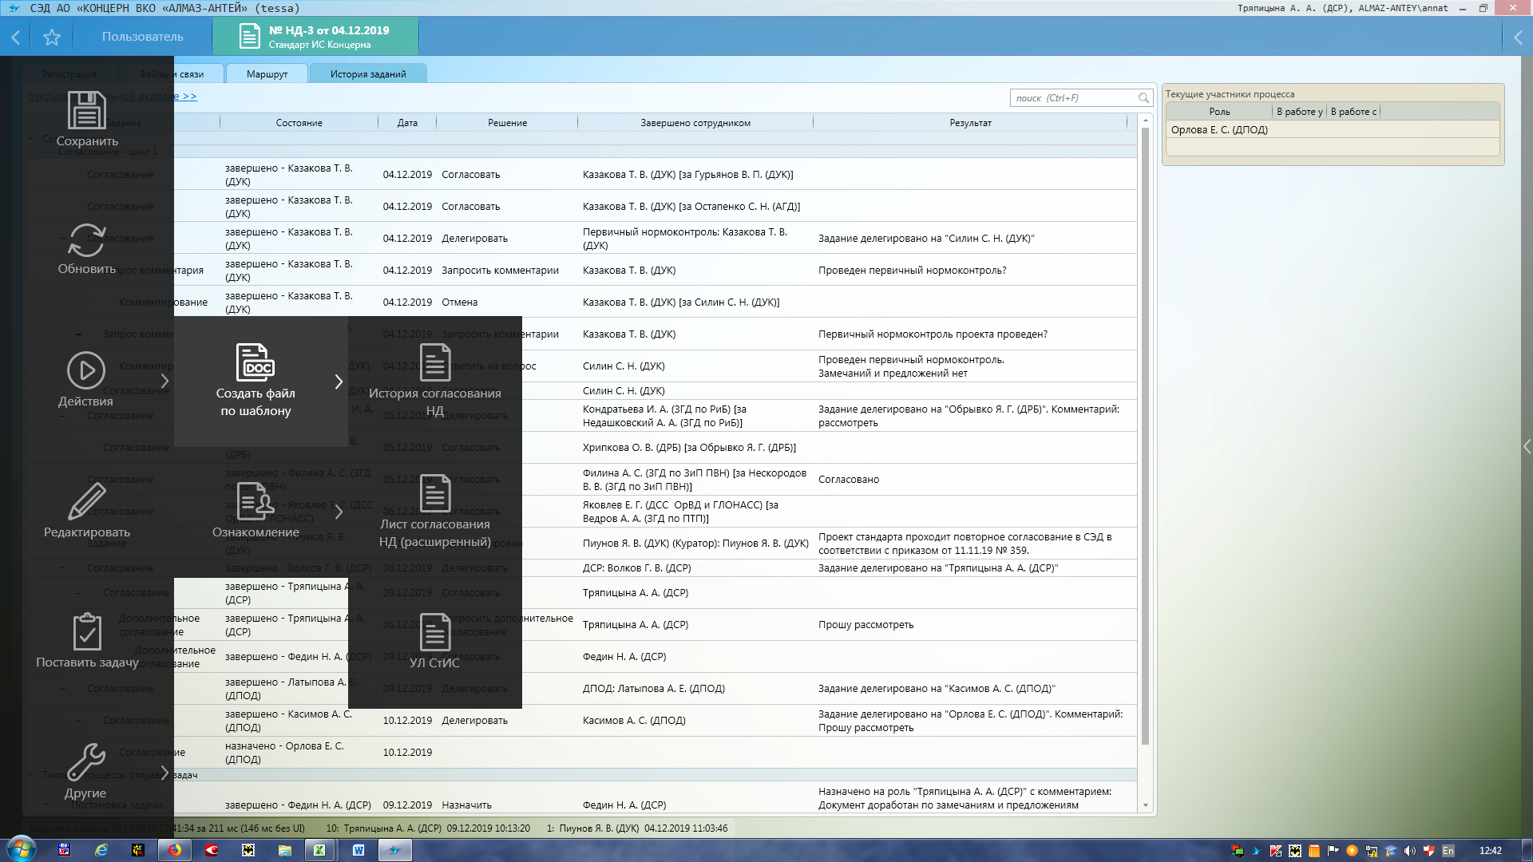

1. по листу согласования и истории согласования. Вчера обсуждался документ НД-3. продолжаем по документу «история согласования»

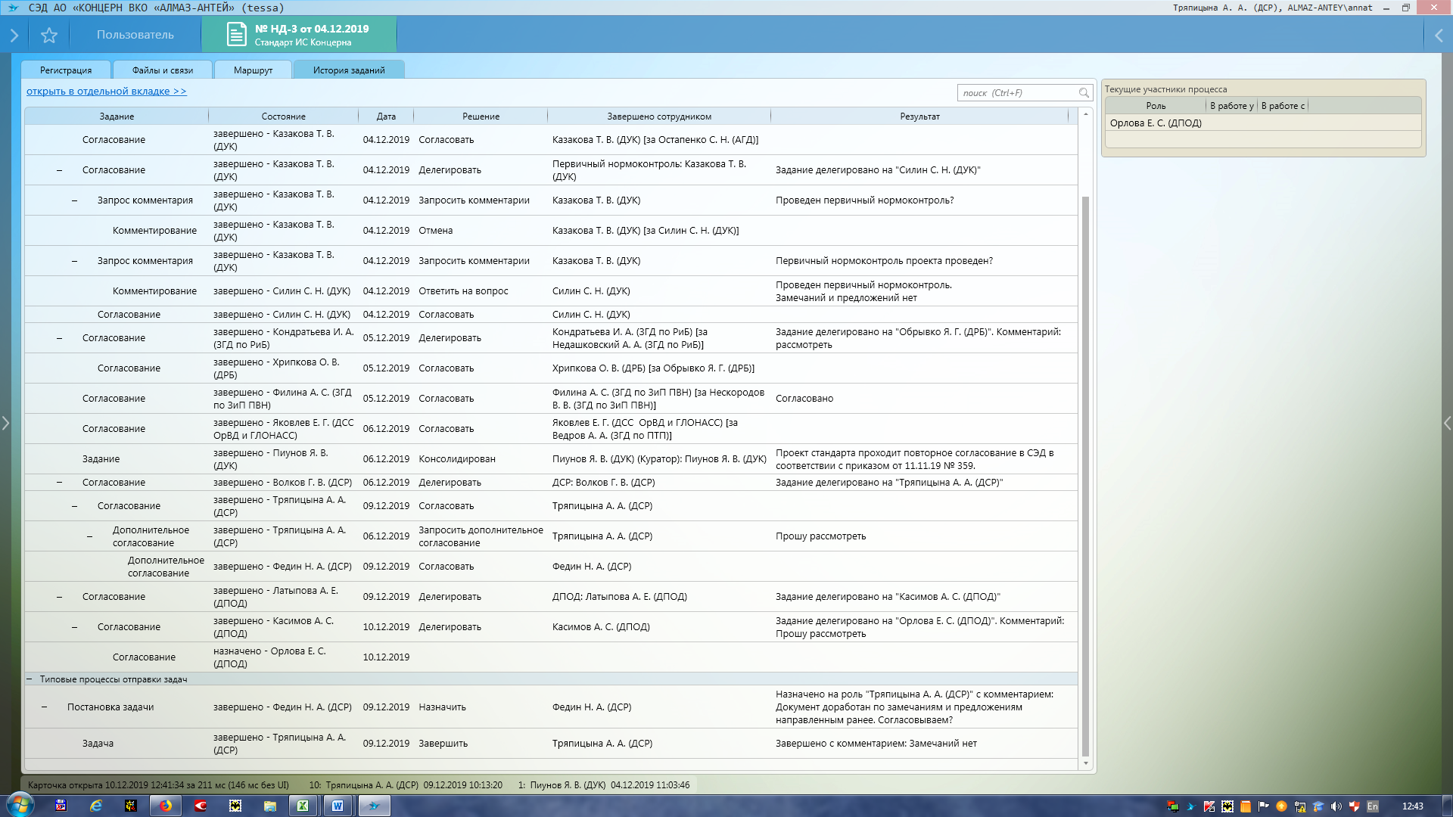

Специально при постановке задачи (Волков делегировал Тряпицыной, Тряпицына запросила дополнительное согласование у Федина, Федин поставил задачу Тряпицыной) вчера проверили формирование документа «лист согласования». В лист согласования не попадает факт «постановки задачи». Наверное, для «листа согласования» это обсуждаемо и в конце опытной эксплуатации выработаем единую точку зрения. Но в «истории согласования» должны отображаться все задания и все задачи. Во вложении дополнительно файлы «листа согласования» и истории согласования. Конечно документ «лист согласования» лучше доработан, чем документ «история согласования». Необходимо доработать документ «история согласования». Должны отображаться вся история «Кто кому, когда и зачем», все комментарии, все задания и все задачи